ZENITH ESPLORA UN NUOVO SPETTRO CROMATICO CON IL PRIMO MOVIMENTO CRONOGRAFICO DI COLORE VIOLA: DEFY 21 ULTRAVIOLET

Se consideriamo tutti i colori percepiti dai nostri occhi come frequenze di luce visibile, il viola presenta la frequenza più alta in assoluto, oltre la quale si giunge alla luce ultravioletta invisibile. Ecco perché è sembrato naturale abbinare questo colore intenso ed energetico al DEFY 21, il cronografo con la frequenza più alta regolarmente in produzione.

Nei secoli passati il viola era un colore ambito, nonché la tintura più ricercata per gli indumenti, la cui produzione era un segreto gelosamente custodito da alcune civiltà, come i Fenici. La rarità e la bellezza irresistibile lo resero così un colore amato dai sovrani. Oggi le varie tonalità di viola simboleggiano l’audacia, la sicurezza e la stravaganza in tutti i settori, dalle auto sportive alla sartoria su misura. Eppure, nel mondo dell’orologeria, il viola rimane una rarità.

Per la prima volta nel mondo dell’orologeria, Zenith ha realizzato in esclusiva un movimento cronografico automatico nella tonalità regale e sontuosa del viola. Non si tratta di un cronografo qualunque: Zenith ha infatti scelto El Primero 21, il suo rivoluzionario calibro cronografico con precisione di lettura al 1/100 di secondo che oscilla all’incredibile frequenza di 50 Hz, come punto di partenza per questa creazione dagli straordinari attributi visivi e meccanici.

Visibile attraverso il quadrante aperto, caratterizzato da tre contatori cronografici grigi e da un anello della carrure grigio, il vibrante movimento di colore viola è esaltato dal design e dalla concezione straordinariamente all'avanguardia del DEFY 21, con ponti aperti e “angolari”. Caratterizzata da una punta bianca, la lancetta centrale del cronografo con precisione di lettura al 1/100 di secondo effettua un giro completo del quadrante nell’arco di un secondo. Oltre all’edizione per il 50° anniversario del DEFY 21 El Primero, disponibile esclusivamente in uno speciale set con altri due orologi, il DEFY 21 Ultraviolet è il primo modello DEFY 21 in assoluto con quadrante aperto abbinato a contatori cronografici chiusi.

La cassa sfaccettata di 44 mm del DEFY valorizza decisamente i ponti viola del movimento creando un contrasto sorprendente, e presenta una finitura opaca interamente sabbiata, che enfatizza maggiormente le sfumature metallizzate più scure del titanio. Le tonalità del movimento aperto, che variano dal viola più luminoso ad un algido color porpora, sono completate dal cinturino in caucciù nero con inserto viola, che riproduce l’effetto di un tessuto intrecciato.

ZENITH: È TEMPO DI PUNTARE ALLE STELLE.

Zenith nasce per ispirare ogni individuo a seguire i propri sogni e renderli realtà, anche contro ogni previsione. Sin dalla fondazione nel 1865, Zenith si è affermata come la prima Manifattura nell’accezione moderna del termine e i suoi orologi hanno sempre accompagnato figure straordinarie con grandi sogni che miravano all’impossibile, da Louis Blériot e la sua traversata aerea del Canale della Manica fino a Felix Baumgartner e il suo record mondiale di salto dalla stratosfera.

Guidata come sempre dall’innovazione, Zenith si distingue per gli eccezionali movimenti sviluppati e realizzati in-house che alimentano tutti i suoi orologi. Come dimostrano El Primero ed El Primero 21, rispettivamente il primo cronografo automatico e il cronografo più rapido al mondo con precisione al 1/100 di secondo, senza dimenticare l’Inventor, che ha reinventato l’organo regolatore sostituendo gli oltre trenta componenti con un unico elemento monolitico, la Manifattura tende da sempre a spingersi costantemente oltre i limiti del possibile. Zenith ha saputo dare forma al futuro dell’orologeria svizzera fin dal 1865, sostenendo tutti coloro che hanno osato – e osano tuttora – sfidare il tempo e superare le barriere. E ora è tempo di puntare alle stelle!

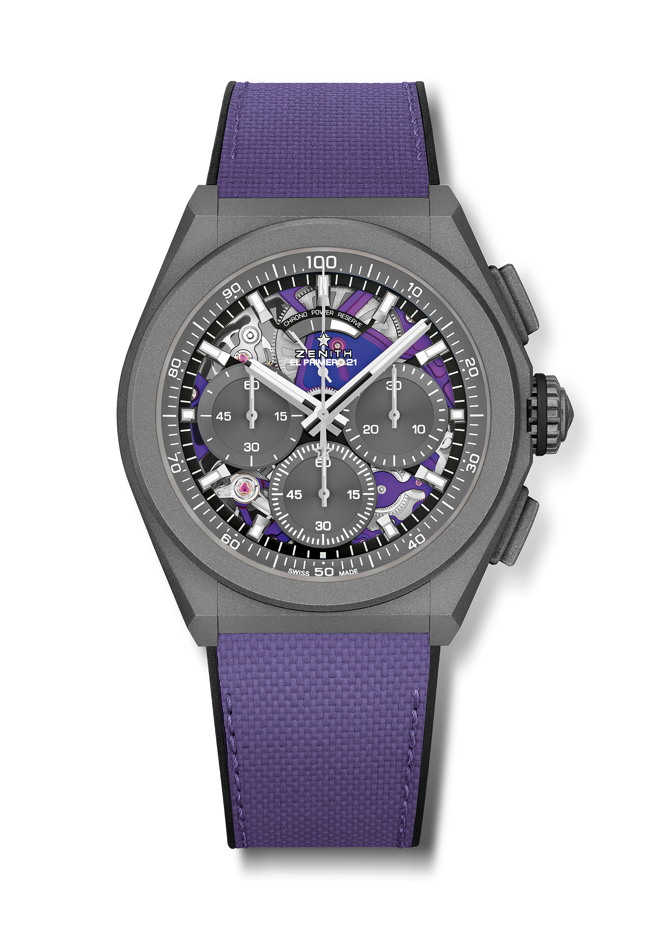
DEFY 21 ULTRAVIOLET Referenza: 97.9001.9004/80.R922

Punti chiave: esclusivo movimento cronografico viola con precisione di lettura al 1/100 di secondo. Ritmo dinamico esclusivo di una rotazione al secondo. 1 scappamento per l’orologio (36.000 A/ora - 5 Hz); 1 scappamento per il cronografo (360.000 A/ora - 50 Hz).
Speciale indicatore della riserva di carica lineare. Cronometro con certificazione TIME LAB.
Movimento: El Primero 9004 automatico - Finiture ultraviolet
Frequenza 36.000 A/ora (5 Hz)
Riserva di carica circa 50 ore
Funzioni: funzioni cronografo con precisione di lettura al 1/100 di secondo. Indicazione della riserva di carica del cronografo a ore 12. Ore e minuti al centro. Piccoli secondi a ore 9, lancetta del cronografo al centro, contatore dei 30 minuti a ore 3, contatore dei 60 secondi a ore 6
Prezzo 13400 CHF
Materiale: titanio microsabbiato
Impermeabilità: 10 ATM
Quadrante: speciale quadrante aperto con contatori cronografici chiusi grigi
Indici delle ore: rodiati, sfaccettati e rivestiti di Super-LumiNova® SLN C1
Lancette: rodiate, sfaccettate e rivestite di Super-LumiNova® SLN C1
Bracciale e fibbia: cinturino viola effetto tessuto. Doppia fibbia déployante in titanio microsabbiato

